HelpRest

Erros: Liste todos os erros do seu produto
-Pouco tempo sendo investido em atividades voltadas ao projeto
-Andamento lento no desenvolvimento do aplicativo (principalmente devido a questões de requisitos de hardware)
-Baixa quantidade de horas diarias voltadas ao projeto
-Simplificar a apresentação do projeto
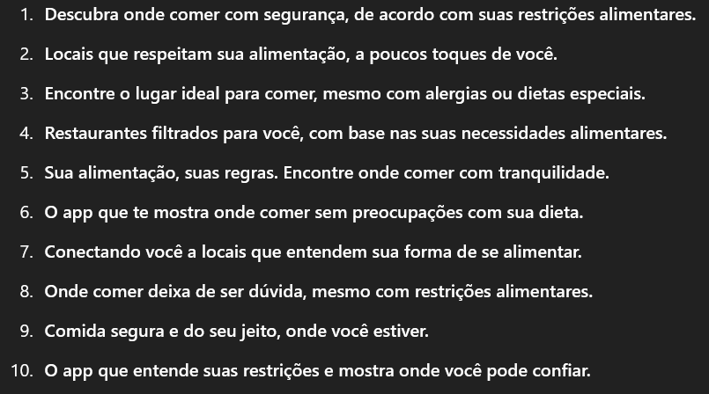

O que você pode fazer hoje para criar o seu MPV?
R: Iniciar um protótipo do projeto na WEB via PWA (elimina requisitos de hardware, junto também a funcionalidades, porém, facilita a visualização inicial do que o projeto se trata.

Primeiros passos:
1: Escolher a Stack de desenvolvimento
2: Planejar o banco de dados
3: Criar o backend
4: Criar o frontend
5: Criar interatividade
Onde vou testar?
R: Incubadora e conhecidos.
Quem vai ajudar você?
R: 2 professores e 2 ajudantes no desenvolvimento do app e ideias.
Quais as conclusões?
R:

